附件2：智能制造系统架构映射及示例解析
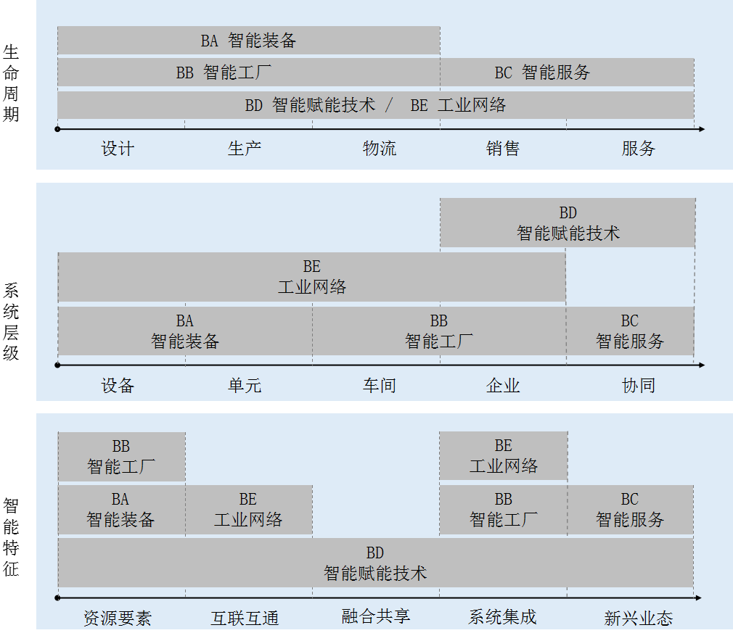
图11 智能制造系统架构各维度与智能制造标准体系结构映射
图11通过具体的映射图展示了智能制造系统架构三个维度与智能制造标准体系的映射关系。由于智能制造标准体系结构中A基础共性及C行业应用涉及到整个智能制造系统架构，映射图中对B关键技术进行了分别映射。
B关键技术中包括BA智能装备、BB智能工厂、BC智能服务、BD智能赋能技术、BE工业网络等五大类标准。其中BA智能装备主要对应生命周期维度的设计、生产和物流，系统层级维度的设备和单元，以及智能特征维度中的资源要素；BB智能工厂主要对应生命周期维度的设计、生产和物流，系统层级维度的车间和企业，以及智能特征维度的资源要素和系统集成；BC智能服务主要对应生命周期维度的销售和服务，系统层级维度的协同，以及智能特征维度的新兴业态；BD智能赋能技术主要对应生命周期维度的全过程，系统层级维度的企业和协同，以及智能特征维度的所有环节；BE工业网络主要对应生命周期维度的全过程，系统层级维度的设备、单元、车间和企业，以及智能特征维度的互联互通和系统集成。
智能制造系统架构通过三个维度展示了智能制造的全貌。为更好的解读和理解系统架构，以计算机辅助设计（CAD）、工业机器人和工业网络为例，诠释智能制造重点领域在系统架构中所处的位置及其相关标准。

    - 计算机辅助设计（CAD）
图12a CAD在智能制造系统架构中的位置
CAD位于智能制造系统架构生命周期维度的设计环节、系统层级的企业层，以及智能特征维度的融合共享，如图12a所示。已发布的CAD标准主要包括：
- GB/T 18784-2002 CAD/CAM数据质量
- GB/T 18784.2-2005 CAD/CAM数据质量保证方法
- GB/T 24734-2009 技术产品文件 数字化产品定义数据通则
图12b CAD在智能制造系统架构中的位置变化
目前，CAD正逐渐从传统的桌面软件向云服务平台过渡。下一步，结合CAD的云端化、基于模型定义（MBD）以及基于模型生产（MBM）等技术发展趋势，将制定新的CAD标准。CAD在智能制造系统架构中的位置相应会发生变化，如图12b所示。
    - 工业机器人
图13 工业机器人在智能制造系统架构中的位置
工业机器人位于智能制造系统架构生命周期的生产和物流环节、系统层级的设备层级和单元层级，以及智能特征的资源要素，如图13所示。已发布的工业机器人标准主要包括：
- GB 11291.1-2011 工业环境用机器人 安全要求 第1部分：机器人
- GB 11291.2-2013 机器人与机器人装备 工业机器人的安全要求 第2部分：机器人系统与集成
- GB/T 29825-2013机器人通信总线协议
- GB/T 32197-2015开放式机器人控制器通讯接口规范
- GB/T 33267-2016机器人仿真开发环境接口
- GB/T 33266-2016模块化机器人高速通用通信总线性能
正在制定的工业机器人标准主要包括：
- 20170049-T-604工业机器人的通用驱动模块接口
- 20170052-T-604工业机器人生命周期风险评价方法
- 20170989-T-604工业机器人机器视觉集成技术条件
    - 工业网络
图14 工业网络在智能制造系统架构中的位置
工业网络主要对应生命周期维度的全过程，系统层级维度的设备、单元、车间和企业，以及智能特征维度的互联互通，如图14所示。已发布的工业网络标准主要包括：
- GB/T 19582-2008 基于Modbus协议的工业自动化网络规范
- GB/T 19760-2008 CC-Link控制与通信网络规范
- GB/T 20171-2006 用于工业测量与控制系统的EPA系统结构与通信规范
- GB/T 25105-2014 工业通信网络 现场总线规范 类型10:PROFINET IO规范
- GB/Z 26157-2010 测量和控制数字数据通信 工业控制系统用现场总线 类型2：ControlNet和EtherNet/IP规范
- GB/T 26790.1-2011 工业无线网络WIA规范 第1部分：用于过程自动化的WIA系统结构与通信规范
- GB/T 29910-2013 工业通信网络 现场总线规范 类型20：HART规范
- GB/T 27960-2011 以太网POWERLINK通信行规规范
- GB/T 31230-2014 工业以太网现场总线EtherCAT
正在制定的标准包括:
- 20171088-T-469 信息技术 系统间远程通信和信息交换 低功耗广域网媒体访问控制层和物理层规范
- 20171074-T-469 信息技术 系统间远程通信和信息交换 高可靠低成本设备间媒体访问控制和物理层规范

